Guzzi Club Ravenna
Anno di costituzione 1986



Programma Sociale 2016

Sito: www.guzziclubravenna.it E mail: info@guzziclubravenna.it

Febbraio

21 | Pranzo Sociale Guzzi Club Ravenna
26 | Moto Aperitivo c/o Bar Area di Servizio "TAP" di Mancini Felice
28 | Motogiro Sociale

Marzo

5 | Motogiro Sociale
25 | Moto Aperitivo c/o Bar Area di Servizio "TAP" di Mancini Felice

Aprile

3 | Motogiro Sociale
23-24-25 | Motogiro al “Parco Giardino di Sigurtà” presso Valeggio su Mincio – Lago di Garda – Lago d’Idro – Riva del Garda – Peschiera -1° EVENTO G.C.R. (per info 347 2292091 Daniele)

Maggio

1 | a) Tradizionale pranzo sociale presso Agriturismo “Badia della Valle” (per info 3296582566 Stefano)  b) Ore 18,00 S.S. Messa c/o Autorità Portuale a Ravenna, celebrata da S.E. Mons. Lorenzo Ghizzoni in occasione della Festa dei Lavoratori
15 | Motogiro Sociale a Fontanellato (PR) al Labirinto “Della Masone” (per info 347 2292091 Daniele)
22 | "Motoincontro per il 30° della Fondazione del Guzzi Club Ravenna 2° EVENTO G.C.R.  (per info 3296582566 Stefano, vedi sito www.guzziclubravenna.it e seguici su Facebook)
27 | Moto Aperitivo c/o Bar Area di Servizio "TAP" di Mancini Felice

Giugno

2-3-4-5 | Motogiro Sociale a Montebelluna (TV)e Feltre (BL) 3° EVENTO G.C.R. (per info 347 2292091 Daniele)
17-18-19 | Abruzzo - Solstizio d’estate – (Organizzato da “I Sostiziali”)
24 | Moto Aperitivo c/o Bar Area di Servizio "TAP" di Mancini Felice
26 | Riviera del Brenta e visita alle Ville Palladiane – 4° EVENTO G.C.R. (per info 347 2292091 Daniele)

Luglio

3 | Argenta motoraduno del “Motoclub 44011” (per info 3355911707 Domenico)
10 | Motogiro Sociale
22-23-24-25 | Motogiro Sociale a Courgnè (TO) Valli del Canavese 5° EVENTO G.C.R. (per info 347 2292091 Daniele)
29 | Moto Aperitivo c/o Bar Area di Servizio "TAP" di Mancini Felice

Agosto

7 | Motogiro Sociale – Incontro “moto/gastronomico” a Pian dell’Albero (Passo Sambuca) con il Guzzi Club Fiorenza “Le Aquile Gigliate" di Firenze” (per info 3296582566 Stefano)
14 | Motogiro Sociale di Ferragosto
26 | Moto Aperitivo c/o Bar Area di Servizio "TAP" di Mancini Felice

Settembre

1-2-3-4 | Motogiro Sociale “ culturale/enogastronomico) a Trieste (IT)/Pirano (SLO) 6° EVENTO G.C.R.  (per info 347 2292091 Daniele)
9-10-11 | 95° Anniversario  Fondazione della Moto Guzzi-Mandello del Lario (CO)
10-11 | Partecipazione del Guzzi Club Ravenna in qualità di Scorta Tecnica al "Triathlon Città di Cesenatico"
30 | Moto Aperitivo c/o Bar Area di Servizio "TAP" di Mancini Felice

Ottobre

Motogiro Sociale
Motogiro Sociale
Motogiro Sociale

Novembre

Dicembre

Cena Sociale di fine anno

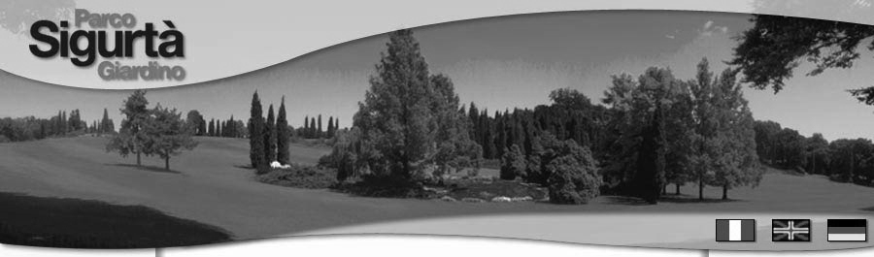

23/24/25 Aprile - Visita al “Parco Giardino di Sigurtà”

Il Parco Giardino Sigurtà ha una superficie di 560.000 metri quadrati e si estende ai margini delle colline moreniche, nelle vicinanze del Lago di Garda, a soli otto chilometri da Peschiera presso Valeggio sul Mincio. Trae la sua origine dal “brolo cinto de muro” (1617), giardino di Villa Maffei dimora che nel 1859 fu quartiere generale di Napoleone III.

In quarant'anni di amorose cure, Carlo Sigurtà, avvalendosi di un secolare diritto di attingere acqua dal Mincio, ha ottenuto il "prodigio" di rendere lussureggiante l'arida vegetazione collinare. Successivamente, il nipote Enzo ha realizzato un prototipo di Parco-Giardino. Dopo l'apertura al pubblico (1978) la conservazione di questo complesso ecologico è stata affidata al rispetto dei visitatori, che lo hanno definito una meraviglia unica al mondo, tanto che il Parco-Giardino è considerato oggi fra i cinque più straordinari al mondo.
Il parco è un luogo dove rilassarsi, fare passeggiate, divertirsi con gli amici e la famiglia. Alle casse, sarà consegnata al visitatore una cartina illustrativa dei punti più interessanti, raggiungibili a piedi con due percorsi distinti (rosso e giallo) della durata di circa 50 minuti ciascuno. Dal luogo di sosta si potranno raggiungere i punti più interessanti del Parco, a piedi, con il trenino che percorre l' "Itinerario degli Incanti" (35 minuti circa. € 3,00 a persona), in bicicletta (noleggio: € 3,00 all’ora), con golf cart feriale (€ 16,00) festivo (€ 18,00)
Ingresso € 12,00 (individuale) e € 9,00 (gruppi 25 persone e/o over 65 dalle ore 9.00 alle ore 19.00.

23 aprile: La gita prevede la visita al Parco la mattina, pranzo presso un ristorante o libero, la visita nel pomeriggio al Borghetto, famoso per i suoi mulini e “location” per i Matrimoni e infine al borgo di Castellaro/Lagusello a circa 10 KM da Valeggio sul Mincio. Partenza per Salò e pernottamento.
24 aprile: partenza da Salò per: 1°) itinerario Lago d’Idro – Lago di Ledro – Riva del Garda – Bardolino. 2°) itinerario Toscolano Maderno – Gardone (visita facoltativa al Vittoriale degli Italiani residenza del Poeta Gabriele D’Annunzio) - Limone sul Garda - Riva del Garda – Torri del Benaco – Garda - Bardolino e pernottamento.
25 aprile: partenza da Bardolino – Lazise (visita facoltativa) – Peschiera del Garda (visita facoltativa) – Verona – Ravenna.

Percorso: 23/4 Ravenna – Ferrara Ingresso A13 – Occhiobello Uscita A13 – Ostiglia – Nogara - Susano – Roverbella – Valeggio sul Mincio – Borghetto – Castellano/Lagusello – Monzambano – Valeggio sul Mincio – Peschiera – Sirmione - pernottamento a Salò,(BS) c/o LAKE GARDA HOSTEL

24/4–Salò - Lago d’Idro – Riva del Garda – Malcesine – Torri del Benaco – Garda - pernottamento a Bardolino (VR) c/o Nonna Gina B&B zona centro.
25/4 Bardolino - Lazise – Peschiera - Verona (Transpolesana) – Villamarzana Ingresso A 13 – Ferrara Sud Uscita A13 - Ravenna
E’ obbligatoria la prenotazione entro il 18 aprile 2016 per i pernottamenti.

IMPORTANTE
Questa è una proposta di viaggio che può essere effettuata in una sola giornata (23/4) o (24/4) o (25/4) a Valeggio sul Mincio (MN) e ritorno oppure in due giornate (23/4 e 24/4) Valeggio sul Mincio (MN) - Riva del Garda (TN) o Bardolino (VR) e ritono o in tre giornate (23/4, 24/4 e 25/4) itinerario completo.
Per info e costi: Daniele 347 2292091

15 maggio Fontanellato (PR)

Oltre sette ettari di terreno intrecciati da bivi e vicoli ciechi, percorsi di oltre tre chilometri e circa 200mila piante di bambùdi venti specie diverse. Il tutto nel Labirinto della Masone, il più grande del mondo che si trova proprio in Italia, precisamente a Fontanellato, Parma.
Ideato e progettato daFranco Maria Ricci insieme agli architetti Pier Carlo Bontempi e Davide Dutto, il labirinto con pianta a stella è stato costruito in dieci lunghi anni e al suo interno ospita una cappella cattolica e circa5mila metri quadrati di spazi destinati alla cultura: un museo, una grande biblioteca e aree per eventi e mostre temporanee.
Ogni corridoio è largo tre metri e tutti gli edifici sono costruiti attorno alla corte d’ingresso e quella centrale. Nel museo è custodita la collezione d’arte di Franco Maria Ricci con cinquecento pezzi che vanno dal sedicesimo al ventesimo secolo e una biblioteca con le opere complete degli editori e tipografi, Giambattista Bodoni e Alberto Tallone, e della casa editrice fondata da Ricci.
Dal 1 gennaio 2015 il parco culturale è entrato a far parte del circuito dei Castelli del Ducato di Parma e Piacenza. Al centro del Labirinto della Masone si trova una piazza di duemila metri quadrati contornata da porticati e ampi saloni dove si svolgono concerti, feste e manifestazioni culturali.
Insomma un vero e proprio spettacolo da non perdere

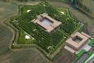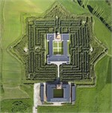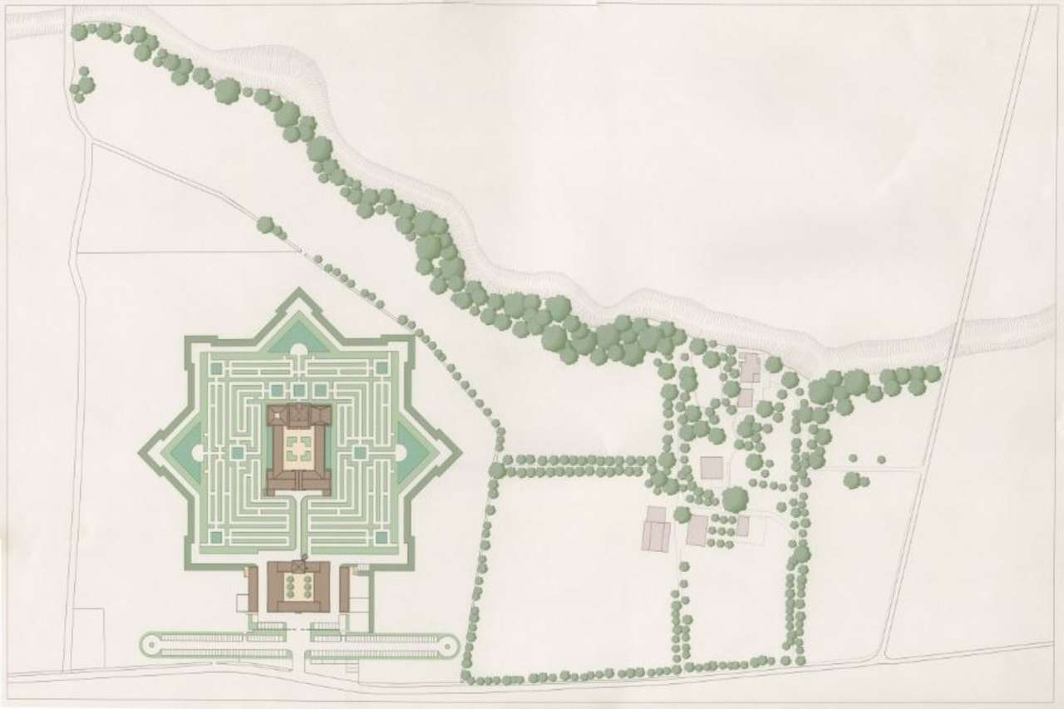

Biglietto Gruppi, € 15 per persona
Il prezzo speciale è concesso per i gruppi superiori alle 15 persone
Biglietto Intero, € 18
Ha valore per un giorno e permette l’accesso all’intero complesso e alle collezioni d’arte e bibliofile
Apertura
Il complesso del Labirinto della Masone è aperto ogni giorno dalle 10.30 alle 19.00. Chiuso il martedì

Per info e costi: Daniele 347 2292091

2-5 giugno Montebelluna (TV) e Feltre (BL)

- Montebelluna cenni di storia
Le prime tracce di attività umana risalgono all'età della pietra e del bronzo (Paleolitico medio). La nascita di un vero insediamento si ha però verso il IX secolo a.C. Il suo sviluppo fu favorito dalla strategica posizione geografica all'imboccatura della valle del Piave, collegamento tra la pianura e l'area prealpina. Con il tempo diventerà il più importante centro del Veneto preromano. Tali informazioni ci sono date dai numerosi rinvenimenti di aree cimiteriali presso le località di S. Maria in Colle e Posmon. L'area continua ad essere abitata durante il periodo romano (dalla romanizzazione del Veneto tra il II-I secolo a.C. fino al II secolo d.C.). Montebelluna entrerà a fare parte della centuriazione del municipio romano Acelum (Asolo). Non è ancora accertata come ipotesi, tantomeno quella che Montebelluna fosse un centro residenziale (presso S. Maria in Colle) o un castra romano a difesa dei reticolati di Asolo e Treviso

L'età medievale]
L'esistenza documentaria della pieve di Montebelluna coincide con l'esistenza, abbondantemente documentata a partire dal 1100, del castello medioevale, attraverso la concessione imperiale di Ottone III a Rambaldo II, conte di Treviso e poi divenuto feudo vescovile allorché, nel 1047 e nel 1065, Enrico III e Enrico IV lo confermeranno rispettivamente ai vescovi Rotario e Volframmo.
Del castello, un presidio, affidato, come prescrivevano gli Statuti cittadini, a due capitani in carica per sei mesi e adeguatamente stipendiati, e a sei custodi equipaggiati e armati più o meno sino ai denti, sul finire del Cinquecento.

Il Rinascimento]
La difesa in ogni caso continuò e produsse un'infinità di contenziosi con Treviso che prendevano la strada delle magistrature venete. Venezia sanzionava la tradizione dell'esenzione, anche e soprattutto per motivi politici (la fedeltà dei fedelissimi rustici contava molto di più degli infidi ceti urbani). E poi non si trattava solo di principi e tradizioni. Va infatti ribadito che gestire lo spazio esente del mercato sul colle assicurava alte rendite alla comunità e sicuro prestigio agli amministratori. Per governare la Fabrica bisognava essere eletti e quindi anche tale funzione amministrativa rientrava nell'alveo, sia pur discutibile, della cosiddetta democrazia diretta delle comunità rurali. Ma, contrariamente ad altre cariche locali come quella di mariga (sorta di sindaco eletto a rotazione tra i capi di casa dei rispettivi communi) governare la Fabrica era ambìto, talmente ambìto da spingere all'uso di clientele diffuse e determinate dalla rete dei rapporti di dipendenza economica. I contadini ricchi erano quasi sempre grossi prestatori di denaro e sostanzialmente degli usurai. I più arrembanti (i Dalla Riva, i Vendramini, i de Bettini, i Pellizzari) riuscivano a legare a sé decine di famiglie sui cui membri indebitati essi stendevano protezioni e procure, riscatti e ipoteche, un ombrello a larghe tese persino morali (padrini, tutele), sino all'inevitabile e legittima acquisizione dei patrimoni vincolati. I protagonisti di queste ascese patrimoniali erano, di fatto, gli amministratori della fabbriceria, una decina di persone fra loro legate da interessi economici e politici, un'alleanza sanzionata e rafforzata, non a caso, dalle strategie matrimoniali

Il Novecento
Come detto, la posizione di centralità dell'area nella circolazione dei beni e delle persone continuò e si rafforzò nel passaggio al Comune moderno di età napoleonica e austriaca. Tale ormai consolidata vocazione sarà all'origine delle prime forme di manifattura e di commercializzazione della calzatura, attività che, seppur presente sin dal Medioevo, si afferma in modo deciso solo nella seconda metà dell'Ottocento (dai dieci calzolai del 1808 si passa ai 36 degli anni trenta, ai 55 del 1873 per arrivare ai 200 di inizio Novecento.
All'inizio del secolo si insediano le prime aziende industriali di media portata e già nel 1904 il distretto di Montebelluna occupava il quarto posto in Provincia per potenza installata. La rapidità dello sviluppo è peraltro confermata dal fatto che, ancora nel 1885, l'unica attività non agricola di una certa rilevanza erano le sette filande di bozzoli che davano lavoro a 140 donne. L'industrializzazione dei primi del '900 annovera così la Filatura Cotonifici Trevigiani, il Cascamificio Bas (poi Filatura del Piave), gli stabilimenti in via Piave per la produzione dei perfosfati, solfati di rame e acido solforico, le manifatture tessili di Biadene e Pederiva, l'industria alimentare (i pastifici di Biadene, il molino “Cerere”) e si allarga progressivamente alla lavorazione del legno e allo sviluppo dei duecento laboratori del calzaturiero.
Alla crescita economica si accompagnarono le prime forme associazionistiche: in particolare la Società Popolare di Mutuo Soccorso, fondata nel 1870 da una classe dirigente illuminata e responsabile. Dalle iniziali e consuete finalità di assistenza a operai e artigiani, la Società Operaia si trasformò progressivamente in un volano di civiltà e di iniziativa culturale. Nel suo ambito si promosse l'iscrizione dei soci alla cassa nazionale della Previdenza Sociale, l'istituzione nel 1901 di una Scuola di Disegno applicato alle Arti e Mestieri, la promozione della Biblioteca Circolante “A. Fogazzaro” nel 1911, la Scuola Tecnica nel 1920. In questo contesto va sicuramente ricordata la costituzione, nel 1897, della Società per la costruzione e la gestione di un Teatro Sociale.
Un paese vitale dunque, come testimonia, almeno in parte, il noto Resoconto Economico-Morale del 1909 nel quale vengono riportate con enfasi le conseguenze dei primi insediamenti industriali e il continuo sviluppo commerciale della città imperniato sul volano mercantile
Monumenti
Duomo dell'Immacolata Concezione Grandioso edificio costruito in stile neogotico a partire dal 1908, è stato progettato dall'ingegnere montebellunese Guido Dall'Armi per volere del prevosto mons. Giuseppe Furlan.
Chiesa dei Santi Lucia e Vittore
Edificio Settecentesco di Biadene, costruito dai Pisani e donato alla comunità. Al suo interno è presente il primo affresco del pittore Gian Battista Tiepolo (datato circa tra 1716 e 1719), raffigurante l'incoronazione della Vergine e la gloria dei Santi Lucia e Vittore. Il suo antico patrimonio artistico è stato trasferito nell'anonima parrocchiale novecentesca

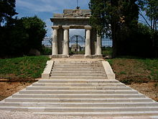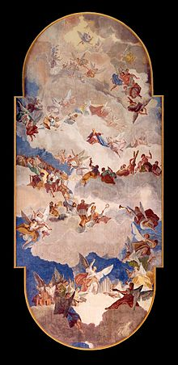

Vecchio cimitero a Santa Maria in Colle La Gloria del Paradiso di Francesco Fontebasso

Chiesa di Santa Maria in Colle
Antica chiesa prepositurale, spoglia degli altari barocchi trasportati nel nuovo duomo, conserva il grande soffitto La Gloria del Paradiso di Francesco Fontebasso, alcuni altari del XVII secolo, lo straordinario coro ligneo della fine del Seicento opera di Francesco Comin e Paolo Della Mistra e lo splendido organo doppio su progetto di Gaetano Callido.

A Posmon (considerando anche l'antico colmello di Visnà) il quattrocentesco insediamento residenziale favorito dal passaggio del Brentella ha prodotto un proliferare di dimore signorili, a partire dalle antiche proprietà dei Pola (con lo splendido barco quattrocentesco dei paladini), dei Contarini (con le importantissime vedute di San Marco e Piazza dei Signori a Treviso di primo Cinquecento), e dei Cicogna. Per dimensioni e qualità urbana e architettonica, ricordiamo almeno le ville Amistani e Guerresco, solidi e semplici edifici di metà Ottocento appartenenti al vasto patrimonio immobiliare della famiglia Polin.
Palazzo Municipale – Costruito a metà dell'Ottocento su progetto di Giuseppe Legrenzi senior.
Loggia dei Grani – Saggio architettonico di GioBatta Dall'Armi e perno del sistema di piazze progettato in occasione del trasporto dell'antico mercato.
Palazzi cittadini. Si tratta di una serie di edifici ottocenteschi di nobile e dignitosa fattura costruiti negli anni immediati successivi alla nascita del nuovo centro urbano (1872). Da ricordare almeno palazzo Bolzon, Morassutti, Sarri Dall'Armi e Polin.
Biblioteca comunale - Un grande edificio di mattoni a vista, progettato dall'arch. Toni Follina per accogliere, dal 2002, la Biblioteca comunale di Montebelluna. Si caratterizza per le luminose strutture in vetro e acciaio e per le forti geometrie ingentilite lungo il perimetro dal verde e dall'acqua.

Eventi
Una delle manifestazioni più importanti è il Palio del vecchio mercato che si tiene sin dal 1990. La prima domenica di settembre le contrade di Montebelluna (Biadene, Busta, Caonada, Centro, Contea, Guarda, Mercato Vecchio, Pederiva, Posmon, San Gaetano e Sant'Andrea) si sfidano in una gara a squadre tirando un carro agricolo carico di prodotti tipici, lungo il percorso che dal Municipio porta a Mercato Vecchio (quasi due chilometri in salita): è la strada che un tempo i mercanti dovevano faticosamente percorrere per arrivare a vendere la loro merce al mercato che si teneva nella località.
Dal 2000 è stato anche istituito l'Europalio, manifestazione interna a quella del Palio in cui gareggiano le città gemellate con Montebelluna contro una squadra di montebellunesi.

- Feltre (BL) cenni di storia

Le origini e l'età romana

Secondo Plinio il Vecchio (Naturalis Historia, III,130), l'antica Feltria fu fondata dai Reti (oppido retico) con le città di Trento e di Verona. Discusso il toponimo: taluni lo avvicinano alla lingua etrusca (Felthuri, cioè città di Fel) osservando un'assonanza con Velhatre (Velletri).
Gradualmente romanizzata, Feltria divenne municipium optimo jure e in età imperiale conobbe un notevole sviluppo economico ed urbanistico.
Fondamentale la vicinanza all'importante Via Claudia Augusta, strada che da Altino, sulla Laguna Veneta, portava, attraverso Trento e il Brennero, fino ad Augusta Vindelicum (l'attuale Augusta, in Baviera).
Con il tempo la città divenne importante sede di associazioni di fabri (artigiani), di centonari (addetti al riciclaggio di vesti usate e scarti di lavorazione della lana, le "centones" sono identificabili con l'attuale feltro che dal nome della città ebbe origine) e di dendrophori (boscaioli, artigiani, mercanti e trasportatori di legname).
Nel tardo impero la diffusione del cristianesimo permise la fondazione della diocesi feltrina con una prima cattedrale. Si fa tradizionalmente risalire a San Prosdocimo di Padova l'evangelizzazione della zona.
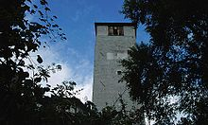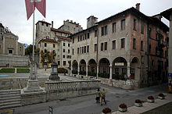

La torre del Castello di Alboino, detta "Campanon" Piazza Maggiore

Il Medioevo
La crisi e la fine dell'Impero Romano d'Occidente, con le invasioni degli Unni e dei Goti fecero decadere la città. Durante il dominio dei Longobardi Feltre fu aggregata al ducato di Ceneda. Di quel periodo restano tracce nella denominazione del maniero che sovrasta la città detto "Castello di Alboino" e nel toponimo della frazione di Farra (dal germanico Fara, "accampamento"). La città fu in seguito dei Franchi di Carlo Magno che le restituirono un ruolo di centralità territoriale e di autonomia, quindi passò al successore di Carlo, Berengario re d'Italia.
Da questo periodo sino al XIV secolo, si affermò sempre più il potere episcopale, in modo particolare da quando con la dinastia Ottoniana i vescovi furono elevati al rango di conti. A Feltre il vescovo era a capo di un comitatus (una contea) piuttosto esteso e comprendente oltre al Feltrino attuale (esclusi alcuni centri posti a sud, ricadenti nella pieve di Quero a sua volta compresa nella contea dei Collalto), anche le valli del Primiero, del Tesino e della Valsugana sino a Pergine.
Durante il XIII e il XIV secolo Feltre fu coinvolta nelle tragiche vicende legate alla signoria dei Da Romano (con il noto Ezzelino), finendo infine sotto il potere dei Da Camino. A questi seguirono i Carraresi, dal 1315 al 1337, gli Scaligeri di Verona e, infine, i Visconti di Milano.

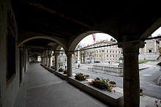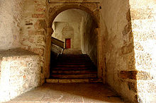

I Palazzetti Cingolani Le scalette vecchie

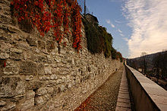

Nel tratto compreso tra le cosiddette scalette vecchie e nuove, sopra la cinta muraria qui edificata alla fine del Quattrocento, corre l'antico sentiero della Sentinella

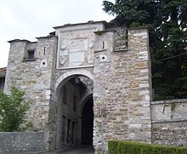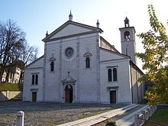

Porta Oria, una delle porte di accesso alla città vecchia Il Duomo di Feltre, Cattedrale di San Pietro Apostolo

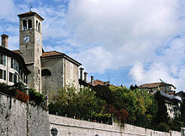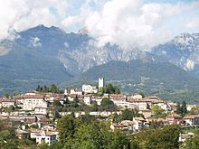

La Chiesa di San Giacomo Maggiore Veduta panoramica

La Serenissima

Nel 1404, alla morte del duca di Milano Giangaleazzo Visconti, Feltre, non potendosi più difendere da sola dalle mire dei Carraresi, preferì seguire l'esempio di Vicenza e sottomettersi al dominio della Repubblica di Venezia (fatto tuttora ricordato con il palio locale).

L'età veneziana assicurò ai feltrini, salvo qualche breve parentesi, uno stato di pace e di prosperità. Tuttavia nel 1509, nel corso della guerra cambraica, la città fu quasi interamente distrutta dalle truppe dell'imperatore Massimiliano I che, a capo della Lega di Cambrai, scese in Italia per combattere la Serenissima. Al termine del conflitto, dopo quello che è ancor oggi ricordato come "l'Eccidio di Feltre", la ricostruzione trasformò Feltre in un unicum architettonico ed urbanistico, ben delineato dai canoni estetici e culturali del Rinascimento.
Dal Seicento si ebbe però un evidente decadimento della città. La crisi veneziana si riverberò anche sulla plaga feltrina, le produzioni locali di lane grezze, di legno e di ferro entrarono in una fase critica, con un conseguente malessere economico. Rimase un'agricoltura povera e insufficiente a sostenere il reddito generale del territorio
Nel 1729 Feltre ebbe Carlo Goldoni impiegato come coadiutore della Cancelleria carceraria. Goldoni era allora ancora ben lontano dall'essere il celeberrimo maestro e riformatore del teatro, ma si mostrava con tutta evidenza già interessato alla scena e agli attori, tanto che, nel 1730 al Teatro de la Sena di Feltre andarono in scena alcuni suoi lavori teatrali (Il buon padre e La cantatrice).

L'Ottocento
Nel 1797, caduta Venezia, il Feltrino fu invaso dai francesi di Napoleone e amministrato dalla fazione democratica; risale a quegli anni la scalpellatura delle lapidi venete i cui testi, resi illeggibili, si vedono ancora sulle facciate delle case patrizie nella città vecchia. Occupata dagli austriaci nel 1798, in seguito al trattato di Campoformido, Feltre entra a far parte del Regno Italico con capitale Milano.
Dopo il Congresso di Vienna, nonostante la tendenza a ristabilire secondo il principio della legittimità dinastica lo status quo ante Napoleone, non fu ricostituita la disciolta Repubblica di Venezia, Feltre entrò invece a far parte del Regno Lombardo-Veneto, soggetto all'Impero d'Austria. Vi rimase fino al 1866, anno della sua annessione al Regno d'Italia e del cosiddetto plebiscito.

Il Novecento
Gli austriaci tornarono con la Grande Guerra dopo la battaglia di Caporetto (9 novembre 1917), colpendo duramente la città e rimanendovi sino alla fine del conflitto. Il 19 luglio del 1943, in piena seconda guerra mondiale, avvenne il famoso Incontro di Feltre tra Benito Mussolini ed Adolf Hitler. L'incontro si tenne in verità a Villa Pagani Gaggia, presso San Fermo di Belluno, a diversi chilometri dalla città, ma i due capi di Stato fecero la loro apparizione al balcone - oggi smantellato - dell'allora esistente Caffè Grande prospiciente Largo Castaldi. Fu l'ultimo atto di Mussolini quale capo del governo del Regno, che cadrà pochi giorni dopo, il 25 luglio. La cittadina fu occupata dai tedeschi quattro giorni dopo l'armistizio: Feltre venne assediata e, insieme alla Provincia di Belluno, annessa all'Alpenvorland sotto il comando del Terzo Reich.
Il territorio feltrino fu un'importante zona operativa delle formazioni partigiane organizzate nel Battaglione "Zancanaro" della Brigata Garibaldina Antonio Gramsci (Feltre).
Molti feltrini pagarono con la propria vita la loro attività antifascista. Nella "Notte di Santa Marina" del 19 giugno 1944 furono uccisi il colonnello Angelo Giuseppe Zancanaro, il figlio Luciano, Pietro Vedrami, Roberto Colonna e Oldino De Paoli, e duramente malmenati presso il Seminario don Giulio Gaio e don Candido Fent. L'attività partigiana nel Feltrino è ben espressa dalle parole di un ufficiale delle SS: "Feltre è la città che più ci dà da fare di tutta la Provincia, dove l'opposizione all'autorità, e l'attività partigiana, sono più salde e decise".
Nel 1986 la diocesi di Feltre, nonostante gli accorati appelli del mondo laico e di quello religioso, fu unita alla diocesi di Belluno nella nuova circoscrizione ecclesiastica di Belluno-Feltre.

Onorificenze: Feltre è stata insignita della Medaglia d'Argento al Valor Militare per i sacrifici delle sue popolazioni e per la sua attività nella lotta partigiana durante la seconda guerra mondiale.
Monumenti e luoghi d'interesse
Cattedrale di San Pietro Apostolo (monumento nazionale); Basilica Santuario dei Santi Vittore e Corona (monumento nazionale); Vescovado Vecchio (sede del Museo Diocesano d'Arte Sacra); Vescovado Nuovo; Curia Vescovile; Battistero; Oratorio dell'Annunziata; Chiesa di Santa Maria degli Angeli; Chiesa di Santa Maria di Loreto; Chiesa di Ognissanti; Chiesa della Santissima Trinità; Chiesa dei Santi Rocco e Sebastiano; Chiesa di San Giacomo Maggiore; Chiesa di San Giovanni Nepomuceno; Chiesa di San Luigi Gonzaga; Seminario Vecchio; Seminario Nuovo; Palazzo della Ragione; Palazzo Pretorio; Palazzetti Cingolani; Palazzo Guarnieri; Palazzo Tomitano; Palazzo Cumano (sede della Galleria d'Arte Moderna Carlo Rizzarda); Palazzo De' Mezzan; Palazzo Zasio; Palazzo Villabruna (sede del Museo Civico); Palazzo Borgasio; Palazzo Crico Tauro; Palazzo Villabruna Bellati; Palazzo Aldovini Mezzanotte; Teatro de la Sena; Fontane Lombardesche; Casa Altin Salce; Casa Avogadro Tauro;

Architetture militari
Castello di Alboino; Porta Imperiale; Porta Oria; Porta Pusterla; Caserma Zannettelli (già sede del 7º Reggimento Alpini); Castel Lusa

IMPORTANTE
Questa è una proposta di viaggio, (IL PERIODO è INDICATIVO come nn. dei giorni e quali giorni), che può essere effettuata in una sola giornata (2/6) o (3/6) o (4/6) a Feltre (BL) e ritorno oppure in due giornate (2/6 e 3/6) a Feltre (BL) e Montebelluna (TV) e ritono o in tre giornate (2/6, 3/6 e 4/6) itinerario completo.
Per info e costi: Gianni 337623578 - Daniele 347 2292091

26 Giugno - Riviera del Brenta – Visita alla Ville Venete

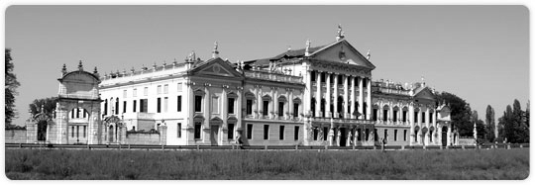

La Riviera del Brenta è un insieme di contrade di angoli verdi sorti lungo l’antico corso di un fiume che collega Padova a Venezia. Ideale prolungamento di Venezia in terraferma, quasi sestriere della città lagunare, la Riviera del Brenta ha vissuto dal cinquecento al Settecento un periodo aureo che l’ha trasformata in luogo di villeggiatura privilegiato dei ricchi patrizi veneziani.
Ricca dei fasti di questa civiltà la Riviera del Brenta si presenta tutt’ora con i giardini fioriti delle sue dimore nobili, con le ville aperte al pubblico.

La nostra gita prevede la visita a :

- Villa PISANI a Stra.
- Dolo – Visita ai mulini.
- Villa WIDMANN REZZONICO FOSCARI a Mira
- Villa FOSCARI detta “La Malcontenta” a Fusina (VE)

Villa PISANI rappresenta l'apice dell'architettura settecentesca nella quale il fasto del barocco si coniuga all'armonia della classicità al pari delle grandi regge europee come Versailles o Caserta. La costruzione del corpo centrale ebbe inizio nel 1720 su progetto di Gerolamo Frigimelica e su commissione dei nobili Alvise e Almorò Pisani. Alla morte del Frigimelica, il compito di edificare il grandioso complesso fu affidato a Francesco Maria Preti, giovane architetto al quale si deve la veste attuale della villa. All'interno, la maggior parte delle 114 stanze, nelle quali si conserva l'arredamento originario, è riccamente decorata con statue, stucchi ed affreschi. Troneggia su tutti il nome di Gian Battista Tiepolo che , nel salone da ballo, tra il 1760 ed il 1762 realizzò, assieme al quadraturista Giovanni Mengozzi Colonna, suo insostituibile collaboratore, uno dei capolavori del Settecento veneziano, la Gloria della Famiglia Pisani. L'immenso parco costituisce un mondo autonomo caratterizzato da gruppi scultorei e numerose, suggestive costruzioni: la caffé-house, l'esedra, la collinetta archeologica, la ghiacciaia, la limonaia e le scuderie che doppiano simmetricamente il corpo centrale.
La villa nella sua lunga storia ha ospitato personaggi storici molto noti, da Napoleone, che ne divenne proprietario nel 1807 a Mussolini e Hitler che qui si incontrarono per la prima volta nel 1934. Qui Gabriele D'Annunzio si ispirò per la scena del labirinto descritta nel suo romanzo Il Fuoco.

Villa WIDMANN REZZONICO FOSCARI.
Il viaggiatore che nel Settecento affrontava il tradizionale Tour d'Italie e, a bordo del proprio burchio, tipica imbarcazione rivierasca, decideva di risalire la Brenta da Venezia a Padova, non poteva esimersi dall'ammirare, in una delle anse formate dal fiume, uno dei gioielli del tardo barocco veneziano, il complesso di Villa Widmann Rezzonico Foscari. Costruita agli inizi del Settecento per volontà dei Serimann (o Scerimann), nobili veneziani ma di origine persiana, la villa ottenne l'attuale forma solo nella metà dello stesso secolo, quando, la famiglia Widmann, dopo avere acquistato l'immobile, lo rimodernò adeguandolo al gusto rococò francese, allora tanto in auge.
Il corpo centrale ottenne così una nuova veste, divenendo accogliente dimora per feste e ricevimenti, durante i quali, alla musica, al cibo ed al ballo era spesso affiancato il gioco. Ad impreziosire il salone principale pensarono due artisti, allora molto contesi nell'ambiente veneziano, Giuseppe Angeli (1712-1798), discepolo di Giambattista Piazzetta, e Gerolamo Mengozzi Colonna, straordinario quadraturista, collaboratore prediletto dal Tiepolo.

Villa FOSCARI detta “La Malcontenta.”
La villa che Palladio realizza per i fratelli Nicolò e Alvise Foscari intorno alla fine degli anni '50 sorge come blocco isolato e privo di annessi agricoli ai margini della Laguna, lungo il fiume Brenta.Più che come villa-fattoria si configura quindi come residenza suburbana, raggiungibile rapidamente in barca dal centro di Venezia. La famiglia dei committenti è una delle più potenti della città, tanto che la residenza ha un carattere maestoso, quasi regale, sconosciuto a tutte le altre ville palladiane, cui contribuisce la splendida decorazione interna, opera di Battista Franco e Gian Battista Zelotti.
La villa sorge su un alto basamento, che separa il piano nobile dal suolo umido e conferisce magnificenza all'edificio, sollevato su un podio come un tempio antico. Nella villa convivono motivi derivanti dalla tradizione edilizia lagunare e insieme dall'architettura antica: come a Venezia la facciata principale è rivolta verso l'acqua, ma il pronao e le grandi scalinate hanno a modello il tempietto alle foci del Clitumno, ben noto a Palladio. Le maestose rampe di accesso gemelle imponevano una sorta di percorso cerimoniale agli ospiti in visita: approdati davanti all'edificio, ascendevano verso il proprietario che li attendeva al centro del pronao. La tradizionale soluzione palladiana di irrigidimento dei fianchi del pronao aggettante tramite tratti di muro viene sacrificata proprio per consentire l'innesto delle scale. La villa è una dimostrazione particolarmente efficace della maestria palladiana nell'ottenere effetti monumentali utilizzando materiali poveri, essenzialmente mattoni e intonaco.

Partenza ore 08:00. Prenotazione entro il 22 giugno per la prenotazione del ristorante.
Per info e costi: Daniele 347 2292091

ITINERARIO – Km : 334
Ravenna – Argenta - Ferrara Ingresso A13 – Uscita A13 Padova Zona Industriale – Stra – Dolo – Mira – Fusina – S.S. 339 Romea – Ravenna

22-23-24-25 Luglio Cuorgnè (TO) e Valli del Canavese

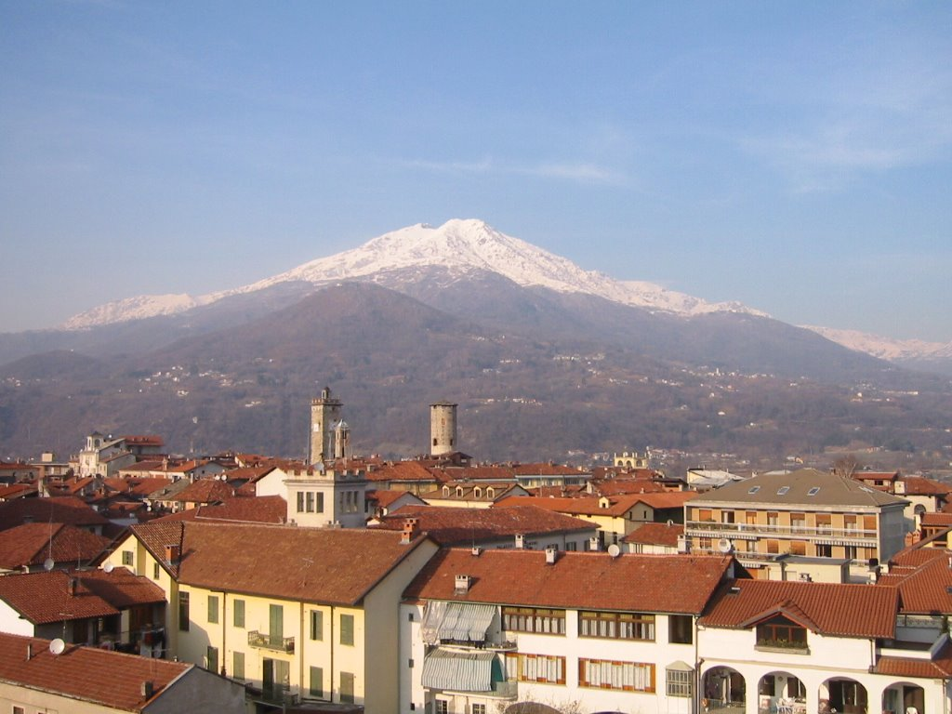

Panorama di Cuorgnè (TO)

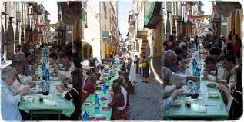

"Il Pranzo del Re" nelle via cittadine di Cuorgnè (TO)

Cuorgnè (TO)

Un po' di Storia
L'origine di Cuorgnè è antica. Nei suoi pressi esisteva l'insediamento di "Canava" (dal celtico Knappe o Canaba, forse della tribù dei Salassi, e dal latino Cohors Canava, da cui deriva il toponimo "Canavese"), scomparsa verso il 1030 in seguito ad una piena del torrente Orco. Le subentrarono gli insediamenti di Cuorgnè, Castellamonte e Valperga.
L'origine del nome Cuorgnè non è chiara. Si è ipotizzato derivi dal latino Cornu Nictatio, o Corniatu (luogo dove si suonava il corno d'allarme), ovvero dall'antico proprietario romano Coroniacus, oppure ancora da Cornai (luogo ricco di corniolo). In un racconto popolare si parla di una corsa di porci durante la quale i proprietari delle bestie li incitavano urlando: "Cur! Cur!" ("Corri! Corri!") ai quali gli animali rispondevano grugnendo "Gnè! Gnè!".
Cuorgnè sorse in posizione strategica, allo sbocco di una valle, prima come sede invernale di pastorizia, poi come base militare ed infine come centro di scambio commerciale dei prodotti della pianura con quelli delle valli alpine retrostanti.
Durante la dominazione romana la regione di Cuorgnè apparteneva al municipium di Julia Augusta Taurinorum, l'odierna Torino.
Nel medioevo i primi signori si dissero discendenti del re Arduino d'Ivrea. Nell'alto medioevo Cuorgnè appartenne ai conti di Valperga. Sono documentate lotte fra famiglie nobiliari locali per il dominio sul territorio e continue scorrerie di eserciti mercenari. Questi determinano la grande rivolta popolare denominata del Tuchinaggio (1386-1391), trasformata poi in guerra civile, e alla quale pose termine Amedeo VII di Savoia, il Conte Rosso, che assediò e conquistò Cuorgnè, imponendo la rappacificazione. Da quell'epoca il centro segue le vicende sabaude. Cuorgnè divenne un importante centro commerciale, punto di incontro tra pianura e montagna.
Nella regione passarono e lasciarono il segno truppe francesi, spagnole, austriache, mercenarie, come pure compagnie di briganti. La peste del 1630 fece in Cuorgnè più di 600 vittime.
Negli anni della rivoluzione francese a Cuorgnè si piantò l'albero della libertà e la città dovette fornire due compagnie all'esercito napoleonico, afflitto, per altro, dalla diserzione che ingrossava le file dell'esercito popolare e che diede vita alla "rivolta degli zoccoli".
Restaurata la monarchia sabauda, Vittorio Emanuele I stanziò a Cuorgnè un distaccamento di carabinieri reali (arma da lui fondata nel 1814), testimonianza questa dell'importanza data alla città. Nel 1878 vi fu costruita la caserma degli alpini, presenti in città fino all'ultimo dopoguerra.
Cuorgnè partecipò al Risorgimento e al movimento garibaldino, nel quale si misero in evidenza i fratelli Pinelli e il magistrato Giuseppe Ghiglieri. Nel corso del XIX secolo si sviluppò anche a Cuorgnè il movimento delle cooperative, con la Società di mutuo soccorso (1853), che diede origine a magazzini, negozi, forni, cantine, scuole e biblioteca, contribuendo alla diffusione della cultura popolare.
Fu insignita dello status di città nel 1932. La prima guerra mondiale comportò per Cuorgnè 87 caduti. Con l'arrivo del Fascismo, nell'ottobre 1922, due giorni dopo la marcia su Roma un artigiano, Giorgio Rebuffo, venne ucciso sulla porta della locale Società di mutuo soccorso. Nel 1940 molti giovani vennero arruolati quali meccanici sulle navi da guerra e molti di essi caddero in combattimento.
La partecipazione alla guerra di liberazione è massiccia e molti sono i caduti, vittime delle rappresaglie, sino alla fucilazione di cinque cittadini il 1º maggio 1945. Il gonfalone cittadino è decorato di medaglia d'argento al valor militare.
Nel dopoguerra la manifattura tessile tornò alla piena attività e raggiunse un alto livello occupazionale. Negli ultimi anni, però, la crisi tessile ha portato alla necessità di riqualificazione della mano d'opera.

Monumenti e luoghi d'interesse
Il centro storico presenta ancora oggi un tipico aspetto medievale. Via Arduino rappresentava il centro commerciale dell'antico borgo medioevale di Cuorgnè, il cui ingresso era un tempo difeso da una torre con fossato e ponte levatoio oggi scomparsi. I portici meglio conservati sono situati sulla sinistra della via, con caratteristici archi slargati e numerose botole che danno accesso a piccole cantine, utilizzate un tempo quali magazzini.Superata Piazza Boetto, si incontra un bel soffitto a cassettoni e, subito dopo, un palazzotto nobiliare forse del XIV secolo, impropriamente detto Casa di Re Arduino, sebbene successivo all'epoca in cui era vissuto il re. Il palazzotto presenta arcate di tipo gotico, abbellite con decorazioni floreali (prese anche a modello dal D'Andrade per il borgo medioevale di Torino del Valentino) e con porte e finestre decorate da fregi in cotto. Tutto il traffico proveniente dalla pianura e diretto alle alte valli entrava in Cuorgné dalla porta del Borgo posta all'imbocco di via Arduino, percorreva la via del Borgo e la via di Rivassola ed usciva da questa porta, verso Campore e Pont.
Il centro storico è sovrastato da due caratteristiche torri simbolo di Cuorgné: la torre rotonda, detta di Carlevato, risalente probabilmente al 1200 e parte di un più vasto castello, e la torre quadrata, detta dell'Orologio (di origine trecentesca), costruita in opposizione alla vicina torre tonda. Ceduta nel 1400 dai Valperga al Comune divenne torre di vedetta e poi torre campanaria, con rimaneggiamenti settecenteschi che portarono la sommità della torre alla forma attuale.
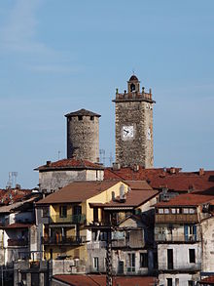

La torre di Carlevato e la torre dell'Orologio
Osservando la pianta del borgo si possono riconoscere facilmente nel tessuto urbano verso oriente i bastioni di difesa, d'epoca medievale, che circondavano tutto il centro storico. Lungo la bastionata corre ancora la strada periferica interna alle mura, la cosiddetta "Cursera", dalla quale si diramano i camminamenti pedonali. Essendo stata Cuorgnè in passato sede di amministrazione della giustizia, le sentenze capitali venivano eseguite sotto i bastioni, nel largo ancora oggi denominato "Rondò della forca".

La chiesa di San Giovanni e la chiesa parrocchiale
La chiesa di San Giovanni, al centro del Borgo antico (l'attuale via Arduino), era la chiesa della Confraternita della Misericordia, dedicata a San Giovanni Decollato. La Confraternita in onore di questo santo assisteva i condannati a morte e ne accompagnava la salma in chiesa; possedeva inoltre l'importante privilegio di poter liberare ogni anno un condannato a morte. Le opere d'arte principali di questa chiesa sono i sette grandi quadri su tela, dipinti nel 1742 dal pittore Luca Rossetti da Orta. Tutte le tele rappresentano scene della vita del santo titolare della chiesa: due gruppi di tre sono a fianco dell'altare maggiore, mentre nella posizione d'onore dietro all'altare vi è la raffigurazione più importante: il martirio di San Giovanni.[2]
Secondo la tradizione la prima parrocchia cuorgnatese, già dedicata a San Dalmazzo, secondo un documento del 1154, risalirebbe all'epoca di Sant' Eusebio. La chiesa fu ristrutturata nel 1472 e diventando insufficiente di posti, nel 1575 si decise di ricostruirla cambiando l'orientamento come è visibile oggi. La nuova struttura, terminata nel 1592, fu progettata a tre navate divise da otto colonne, nel 1º settembre del 1804 crollò all'improvviso un pilastro della chiesa compromettendo la stabilità della parrocchia. Si decise così di ricostruire interamente una nuova chiesa, che fu inaugurata nel 1810. La chiesa parrocchiale di San Dalmazzo, si presenta oggi nella sua struttura ottocentesca, nel 1825 fu costruita una cappella-santuario dove, il 19 agosto, fu trasferito il miracoloso affresco bizantino della Nostra Signora di Rivassola, che secondo la tradizione fu copiata da una pergamena portata in paese nel 903 da Costantinopoli, copia di un ritratto dal vero della Madonna eseguito dall'evangelista San Luca. Tramite Breve del 2 dicembre 1825, il Papa Leone XII concedette alla chiesa l'Indulgenza plenaria.
Le decorazioni interne sono opera dei pittore Paolo Beroggio e gli affreschi della volta del pittore Nicola Fava nel 1904. Le tele dell'altar maggiore, con il martirio di san Dalmazzo, e dell'altare del Rosario alla navata sinistra sono opera del pittore Giovanni Comandù (1814). Da notarsi ancora il grandioso organo sopra al portale, dotato di trenta registri, opera dell'organista Carlo Vegezzi Bossi (1894) recentemente restaurato.[5]

La chiesa della SS. Trinità
A breve distanza dalla parrocchia dedicata a san Dalmazzo, sorge la chiesa della Santissima Trinità, la quale si presume che in principio fosse un oratorio con annesso ospizio per i pellegrini, costruito a partire dal 1510 dai frati minori francescani. Questi nel 1581 lo cedettero alla Confraternita della SS. Trinità, istituita a Cuorgnè nel 1535. Grazie al livello sociale degli aderenti, quasi tutti nobili o comunque persone di prestigio, ed ai numerosissimi lasciti e donazioni anche di notevole valore, la Confraternita giunse ad avere una notevole ricchezza. Successivamente, nel 1582 Bernardino Bossetto, rettore della Confraternita firmò una convenzione con il "maestro" Giovanni Cernese da Lugano, residente a Valperga, per l'erezione della chiesa. La facciata della chiesa venne terminata nel 1637 da "mastro Bernardino Somacio" di Lugano; altri luganesi, Carlo e Antonio Scala, costruiscono nel 1663 la cappella di destra, dedicata al Santissimo Sudario. Nel 1674 compaiono pagamenti al pittore Giacomo Riva Berta per alcuni quadri all'interno dell'edificio. Fra le opere artistiche presenti all'interno della chiesa merita particolare attenzione la grandiosa ancóna in legno dell'altare maggiore: un solenne apparato decorativo, con statue di santi e di angeli, disposti a corona intorno ad un gruppo centrale raffigurante il Padre ed il Figlio che incoronano la SS. Vergine. Si tratta di un'opera eseguita da Pietro Antonio Perucca da Valperga nel 1691. Scioltasi la Confraternita, la chiesa venne chiusa al pubblico nel 1895. Considerato il notevole interesse artistico, nel 1984 il comune ne divenne proprietario ed avviò una serie di lavori di restauro per riutilizzare la chiesa a fini culturali riconvertendola in centro multimediale e sala conferenze.[6]

Il palazzo comunale ed il teatro
L'edificio del Palazzo Comunale di Cuorgnè venne costruito agli inizi del 1600 dalle Monache benedettine che, costrette ad abbandonare Belmonte a seguito dei decreti del Concilio di Trento, vollero edificare a Cuorgnè il loro convento. Del convento la costruzione conserva ancora la struttura originaria, come il bel cortile interno porticato nel quale sono ancora agevolmente riconoscibili gli elementi del chiostro conventuale. Dal lato settentrionale si erge l'edificio della Chiesa, attuale teatro comunale, di dimensioni relativamente ridotte perché riservato alla comunità religiosa, con coro e Parlatorio; dal lato opposto si aprivano i locali destinati al refettorio e alle cucine. Un'ampia galleria coperta corre al di sopra del chiostro, permettendo l'accesso alla sala capitolare e alle stanze. Soppressi gli ordini religiosi, il Comune nel 1802 prese possesso dello stabile destinandolo a propria sede.
Nel vasto locale della chiesa si decise nel 1860 di trasferire il teatro comunale; il progetto di ristrutturazione venne redatto nel 1865 dall'architetto ing. Pier Giuseppe Zerboglio di Cuorgnè ed il teatro venne ultimato l'anno seguente. Ne disegnarono le scene ed i fondali alcuni artisti che in quell'epoca erano soliti trascorrere il periodo estivo nel vicino paese di Rivara e che proprio da questa cittadina traggono il nome di "scuola di Rivara". In particolare lo scenario con Cuorgnè visto dal vecchio ponte sull'Orco è opera del loro caposcuola: Carlo Pittara. Gli ornati sono opera di Giacomo Rossi da Lugano e del torinese Giuseppe Ceva, le decorazioni e le parti dorate del torinese Vincenzo Ruffino, le figure vennero eseguite da Luigi Crosio di Acqui. Gestito direttamente dal comune fino al 1919, in tale anno fu dato in affitto ai privati, che vi impiantarono il cinema comunale, una delle prime sale cinematografiche in Canavese; gli arredi di scena ed i fondali andarono in gran parte distrutti. Tornati liberi i locali intorno al 1970 furono restaurati dalla Pro Loco cuorgnatese. Venne riaperto al pubblico nel 1976, per essere nuovamente chiuso nel febbraio 1983. Da allora ospita solo più mostre temporanee nella platea.

L'antico ponte sull'Orco
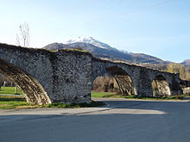

Le arcate del Ponte vecchio
A Cuorgnè si trovano ancora quattro arcate di un antico ponte sul torrente Orco. Il borgo nel medioevo costituiva un importante centro commerciale della zona; e gran parte della sua importanza era legata alla presenza del ponte, per lungo tempo unico collegamento carraio con le valli Orco, Soana e Sacra. I mercanti che da Ivrea si recavano ad Avigliana e ai colli della Valle di Susa, quando i guadi più in basso non erano praticabili, dovevano per forza passare dal ponte. Per usufruire del passaggio, si doveva pagare un pedaggio, infatti la zona si chiama tuttora Il pedaggio. L'Orco non era ancora imbrigliato e povero di acqua come ai tempi attuali e la sua furia era veramente pericolosa. Cuorgnè per tutto il periodo della sua storia condusse sempre una lotta strenua con il fiume per tenere efficiente questo ponte, che era di vitale importanza per l'economia della comunità. L'insicurezza e la precarietà del ponte spinsero i cuorgnatesi nel 1464 a decidere di costruirlo in modo più duraturo, sul sito dell'attuale Ponte Vecchio: i lavori vennero affidati nel 1469 a Giovanni di Piacenza. È solo alla fine del 1600 che si prende in considerazione l'idea di una costruzione con arcate in pietra: il 7 maggio 1686 Gio Antonio Ratio riceve l'incarico di ricostruire alcuni pilastri, fatti a sei facciate idonei per appoggiarvi archi in muratura. Nel 1703 viene costruita la testata del ponte verso Cuorgné con relativo terrapieno, ad opera di Pietro Zerboglio, Gio Francesco Maglietto e Lorenzo Canale; nel 1780 una piena asportò gli archi centrali che vennero ricostruiti con semplici pilastri collegati da travature. Siccome il fiume spostava con frequenza il suo letto il ponte giunse ad avere tredici arcate in pietra e calce. Le furibonde piene del 1845 1846 asportarono tutte le arcate verso Salto: si decise allora di ricostruirlo un centinaio di metri più a valle proteggendolo con muraglioni laterali. Il nuovo ponte, che ancor oggi regge degnamente alle piene, venne iniziato nel 1850 su progetto dell'ingegner Edoardo Capello.

La Manifattura
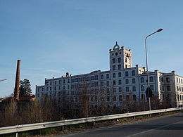

Facciata della Manifattura di Cuorgnè
Importante esempio di archeologia industriale è la "Manifattura cuorgnatese", un grosso complesso industriale per la lavorazione del cotone che sorge tra il centro abitato di Cuorgnè e il torrente Orco. I lavori per la costruzione della Manifattura iniziarono nel 1872 su progetto dell'ing. Adolf Mauke di Napoli, e terminarono nel giugno 1874. Il progetto è caratteristico perché per la prima volta in edifici destinati a questo tipo di lavorazioni viene concepita una struttura verticale: all'epoca, non esistendo ancora la corrente elettrica, tutta la forza motrice delle macchine era fornita da ruote idrauliche per cui era più agevole disporre gli impianti su strutture orizzontali. Qui invece abbiamo un asse rotante principale orizzontale nelle fondamenta che rinvia il moto ai piani sovrastanti con assi verticali e pulegge. Terminato il primo impianto, si diede inizio alla costruzione di un secondo impianto con relativa filatura, completando la caratteristica struttura ad U con un corpo centrale e due ali laterali. La Manifattura di Cuorgnè divenne il maggior complesso piemontese per la lavorazione del cotone ed uno dei principali d'Italia con i suoi 1300 dipendenti ed una produzione di altissima qualità su tutte le gamme dei filati da meritarsi i più importanti riconoscimenti internazionali. All'inizio del 1900 la Manifattura è la maggiore industria dell'Alto Canavese con rilevanti investimenti anche nel campo sociale come un quartiere operaio, la mensa, lo spaccio, un convitto femminile e una casa di riposo per anziani, oltre alle ville per i dirigenti una delle quali recentemente adattata a centro anziani comunale. Nel 1939 viene inaugurato un nuovo edificio di tre piani, il terzo impianto, prolungato nel 1949-50 fino a raggiungere una lunghezza complessiva di 140 metri. La recente crisi della lavorazione del cotone viene, nel caso di Cuorgnè, aggravata da passaggi a compagnie finanziarie che conducono alla chiusura degli impianti alla fine del 1991.[9] L'impianto ottocentesco è stato oggetto di recupero da parte del Comune che nel 1997 è riuscito ad acquistarlo per avviare successivamente dei lavori di restauro e valorizzazione dell'impianto. L'ultimazione dell'attività di recupero offre oggi alcune possibilità di rifondazione e rilancio degli spazi del complesso, dove ora trovano spazio la sede del Museo archeologico del Canavese, alcune sale espositive per convegni e fiere e gli uffici del Centro per l'impiego della Provincia.

La Casa della Musica e i monumenti ai caduti
Un edificio caratteristico che merita una breve digressione è quella della Casa della Musica, a pochi passi da Piazza d'Armi. L'edificio è la sede della prestigiosa Accademia Filarmonica dei Concordi, una delle più antiche del Piemonte, attiva già nel 1773 e formalmente approvata nel 1787, che ottenne numerosi ed importanti riconoscimenti ufficiali. La casa fu costruita originariamente come cabina elettrica per la filovia Ivrea-Cuorgnè; nel 1932 concessa dal Comune all'Accademia Filarmonica venne ampliata e trasformata per adattarla alle nuove esigenze con un alloggio al piano superiore per il maestro. Sulla facciata si notano il bel decoro con la scritta originariamente fiancheggiata dai fasci littori, le sagomature delle facciate, il tetto con i caratteristici camini.
Subito davanti alla Casa della Musica è presente un monumento ai caduti fuso nel 1922 dallo scultore Gaetano Orsolini collaboratore di Leonardo Bistolfi. Da ricordare anche il monumento ai caduti partigiani della II guerra mondiale realizzato da Umberto Mastroianni presente in Piazza Morgando, di fronte al Palazzo comunale.
In località Piova, nel territorio della vicina Spineto si può ammirare un altro ponte romanico sul torrente Piova, in prossimità della sua confluenza con l'Orco. Realizzato in pietra ad una sola arcata verso il 1300, il ponte costituiva l'antico collegamento tra gli abitanti delle Valli Orco e Soana con Castellamonte e l'Eporediese. Nonostante la scarsa manutenzione ed il degrado, l'antico manufatto ha resistito per secoli all'incuria del tempo. Oggi invaso da erbacce, ne viene vietato l'accesso perché privo di sponde, diventando potenzialmente pericoloso per chi vuol salirci sopra, anche solo per guardare il torrente sottostante.
A Valpega, altro comune a pochi chilometri da Cuorgnè si trova il Sacro Monte di Belmonte. Nel 2003, insieme ad altri sei "sacri monti" piemontesi, il complesso monumentale è stato inserito dall'UNESCO nella lista dei patrimoni dell'umanità. La sua costruzione si deve a Michelangelo da Montiglio, frate minore osservante e si protrasse, a partire dal 1712, con interruzioni, sino al 1825.

Il Canavese
Armonia tra uomo e natura
Vogliamo invitarvi a scoprire le Valli del Canavese: dal Gran Paradiso alla Dora Baltea passando per l’Alto Canavese, la Valle Sacra e la Valchiusella. Il Parco nazionale più antico d’Italia, il patrimonio dell’umanità dell’Unesco del Sacro Monte di Belmonte, una natura incontaminata, storia, arte, cultura, tradizioni ed una enogastronomia di eccellenza.
Potete andare alla scoperta in questo sito dell’ospitalità, dei prodotti tipici, delle proposte di soggiorno turistico, delle mille attività che si possono svolgere nelle Valli del Canavese. Vi aspettiamo

Storia e cultura

La presenza dell’uomo su questo territorio è antichissima e ha lasciata tracce sin dalla preistoria, oggi raccolte nel Museo archeologico di Cuorgnè. Dapprima popolato da popolazioni celtiche e poi colonizzato dai romani e successivamente dai Longobardi, che ebbero un importante insediamento a Belmonte, il territorio è profondamente legato al Medioevo e alla figura storica del Marchese Arduino d’Ivrea, avverso ai vescovi conti e scomunicato, incoronato Re d’Italia nel 1002, uscito vincitore dall’assedio dell’esercito imperiale presso la Rocca di Sparone e infine ritiratosi a finire i suoi giorni in odore di santità presso l’Abbazia di Fruttuaria.

Numerose sono le tracce del periodo medievale che si possono vedere sul territorio, dai castelli, in parte oggi rimaneggiati in forma di villa (come a Rivara, Castellamonte, Valperga e Pecco), alle torri (a Pont Canavese si fronteggiano la Ferranda, oggi museo del territorio, e la Tellaria; a Cuorgnè la torre tonda e quella quadrata; ma vanno ricordate anche la Torre Cives di Vidracco e quella di Colleretto Castelnuovo, resto dell’antico castello).

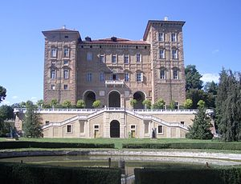

Castello Ducale di Agliè

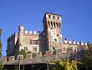

Pavone Canavese

Tipiche del territorio le numerose caseforti sorte in area alpina, spesso raggiungibili con brevi passeggiate (Onsino di Sparone, Cà del Cont a Frassinetto, Pianit di Locana, Servino a Ronco, Pertia a Ribordone), a Carema la casaforte ospita ovviamente una cantina…

Numerosi centri storici del territorio mostrano tracce medievali come ad esempio Cuorgnè, Levone, Sparone, Pont Canavese e la borgata Chiapinetto di Frassinetto. La passione per il Medioevo si concretizza anche in numerose rievocazioni storiche, dal Torneo di Maggio alla corte di Re Arduino a Cuorgnè alla rievocazione dell’assedio alla Rocca di Sparone, senza dimenticare la rievocazione dedicata ad Adelaide di Susa a Canischio e lo Storico Carnevale di Castellamonte che rievoca alcuni momenti del tuchinaggio, rivolta popolare trecentesca.

Un altro periodo storico importante per il turismo del territorio è stato il periodo ottocentesco delle “cacce reali” e della presenza dei Savoia e della nobiltà torinese sul territorio e in particolare a Ceresole, che assunse quindi l’appellativo di Reale. Rimangono testimonianze dei vecchi tempi gloriosi nelle ville intorno al lago, nell’antica stazione termale alle Fonti Minerali e nel Grand hotel dove Carducci compose l’Ode al Piemonte e che è oggi tornato ad ospitare i turisti e ospita la sede del nostro Consorzio.

Tra i beni storico culturali di carattere artistico religioso da visitare vanno senza dubbio segnalati innanzitutto il Battistero e la Pieve di San Lorenzo a Settimo Vittone, con il magnifico ciclo di affreschi, l’incompiuta Rotonda Antonelliana a Castellamonte, la piccola e antica Santa Maria di Doblazio a Pont Canavese e la già citata Rocca di Sparone con la chiesa di Santa Croce. Numerose le chiese che conservano affreschi minori, spesso di età quattrocentesca come la Madonna del Carmine a Prascorsano, la cappella di San Giacomo a Borgiallo, la cappella di San Grato a Canischio, la cappella della Filassola a San Colombano Belmonte.

La parrocchiale di Frassinetto conserva invece opere dell’apprezzato pittore ottocentista Carlo Bonatto Minella, al quale è dedicata anche una piccola pinacoteca.

Numerosi i Santuari testimoni di eventi miracolosi, tra i quali ricordiamo solamente: il Santuario di Prascondù a Ribordone, dove è presente anche un Museo della religiosità popolare, il Santuario di San Firmino a Pertusio, il Santuario di Santa Elisabetta a Colleretto Castelnuovo. Il Santuario di Belmonte con il suo Sacro Monte, patrimonio dell’umanità UNESCO, vale senz’altro una visita in quanto coniuga elementi di interesse artistico e storico (il percorso con le cappelle della Via Crucis sparse sulla collina, la quadreria con gli ex voto, il piccolo museo del santuario) con un paesaggio e una vista straordinaria.

Altri santuari popolari sono quelli di Piova, del Belice o dei Milani a Forno, di Sant’Anna dei Meinardi a Locana. Escursione devozionale molto praticata è quella al Santuario di San Besso, in Valle Soana, che si trova a circa duemila metri di quota e che avviene tutti gli anni il 10 agosto e il 1 dicembre, e raduna fedeli in pellegrinaggio dal Canavese e dalla Val d’Aosta.

Nell’area della Dora Baltea passa invece la Via Francigena, che fu, sin dall'alto Medioevo, l'itinerario seguito dai pellegrini di tutta l'Europa del centro nord per raggiungere Roma. Nel 990 la Via fu percorsa, annotata e descritta in 79 giorni dall'Arcivescovo Sigerico tornando a Canterbury da Roma, dopo l'investitura del pallio arcivescovile da parte di Papa Giovanni XV. Il suo diario è quindi la più autentica testimonianza del tracciato, che nel 2004 è stato dichiarato dal Consiglio d'Europa “Grande Itinerario Culturale Europeo” analogamente al Camino de Santiago L’Osteria la Sosta a Settimo Vittone, socia del Consorzio, è situata proprio in un antico “hospitale” della Via Francigena, ovvero un punto di sosta e ristoro dei pellegrini, come testimoniato anche dalla lapide di fondazione che risale all’894 dopo Cristo.

Sul territorio delle Valli del Canavese sono particolarmente importanti anche I Saperi del Fare ovvero tutti quegli elementi della cultura materiale e dell’artigianato tradizionale che rendono unico questo territorio.

Partiamo dalla tradizione di lavorazione della terracotta e della ceramica di Castellamonte, città che ospita numerose botteghe di artisti ceramisti, il Museo della Ceramica a Palazzo Botton, la casa museo della Famiglia Allaira e la Fornace Pagliero a Spineto. Proprio nell’edificio della Fornace che è visitabile e ospita esposizioni permanenti, si trova il ristorante nostro socio Peccati con gusto. A Castellamonte si svolge annualmente tra agosto e settembre la Mostra della Ceramica, mentre a Castelnuovo Nigra la via centrale ospita in modo permamente una esposizione di presepi di ceramica. Altra peculiarità del territorio è stata, sin dall’antichità, l’attività mineraria e la lavorazione dei metalli. In Valchiusella, a Traversella si possono visitare le antiche miniere, a Brosso l’ecomuseo della Brossasca e il museo mineralogico Cà ‘d Martolo, mentre nelle Valli Orco e Soana troviamo la lavorazione del rame, con l’ecomuseo di Alpette e la Fucina di Ronco.

I lavori nomadi tradizionali, la vita rurale e agrosilvopastorale che hanno caratterizzato questi territori hanno portato a una presenza diffusa sul territorio di ecomusei, piccoli musei etnografici, opifici e mulini recuperati e trasformati in luogo di visita. Tra questi ricordiamo solamente l’Ecomuseo della castagna di Nomaglio, il Museo della vita alpina di Issiglio, il museo del territorio nella Torre Ferranda e il museo dei Canteir a Pont Canavese, il Museo Spaciafornel a Locana, la Misun ed Barba Censo a Ceresole.

Natura

Certamente il trovatore provenzale Peire de Vidal che cantò di una “doussa terre de Canaves” rimase colpito dalla natura di queste valli, dal paesaggio che contempera una presenza umana armonica ed esprime una sua dolcezza particolare, dal verde dei colli e delle vigne e dagli orizzonti larghi della pianura, rassicurati dal profilo austero dei monti.

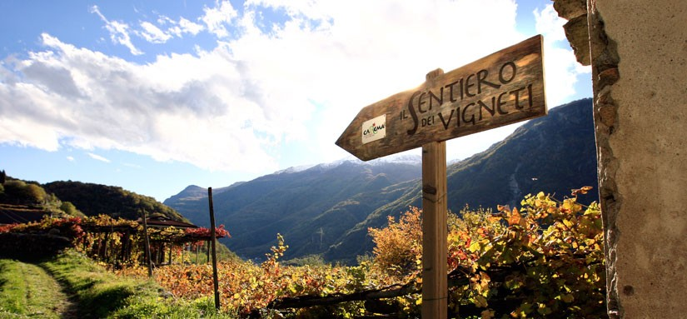

Il sentiero dei vigneti di Carema

Nelle Valli del Canavese possiamo trovare, nelle selvagge terre alte, la natura incontaminata, la wilderness integrale, con una flora e una fauna unica, mentre a quote più basse possiamo scoprire a paesaggi dolci di verdi colline, intessute di vigne e di frutteti, punteggiate di boschi e paesi.

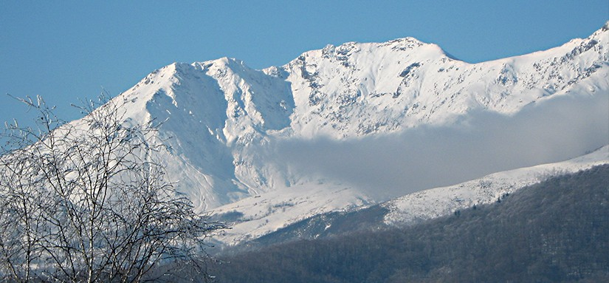

La bella dormiente

Le Valli del Canavese ospitano il versante piemontese del Parco Nazionale Gran Paradiso, l’area protetta più antica d’Italia, istituita nel 1922 a proteggere i duemiladuecento ettari della riserva di caccia donata da re Vittorio Emanuele III allo Stato italiano. L’animale simbolo del Parco è lo stambecco, ma è davvero facile, specie se accompagnati da una guida esperta, avvistare anche camosci, marmotte, grandi rapaci come l’aquila e o il gipeto o scoprire la straordinaria biodiversità vegetazionale presente nel Parco. Nei boschi dei fondovalle gli alberi più frequenti sono i larici, misti agli abeti rossi, pini cembri e più raramente all'abete bianco. A mano a mano che si sale lungo i versanti gli alberi lasciano lo spazio ai vasti pascoli alpini, ricchi di fiori nella tarda primavera. Salendo ancora e fino ai 4061 metri del Gran Paradiso sono le rocce e i ghiacciai che caratterizzano il paesaggio. Una fittissima rete di sentieri segnalati consente escursioni per ogni tipo di esigenza.

La presenza del Parco Nazionale costituisce un motore attrattivo che richiama ogni anno un consistente numero di visitatori anche dall’estero.

Il Parco Nazionale Gran Paradiso possiede oggi una propria rete di strutture per l’accoglienza, l’informazione e la visita dei turisti: centri visitatori a Locana, Noasca, Ceresole e Ronco; segreteria turistica e centro di educazione ambientale a Noasca; sentieri natura a Noasca, Ceresole e Ronco; mostre sulla fauna, sulla cultura locale e sull’ambiente, edicole informative. Grazie a queste strutture si è organizzata col tempo una articolata offerta per il turismo scolastico e didattico ambientale che può utilizzare il territorio del Parco come un interessante laboratorio di ricerca e scoperta della biodiversità. Oltre ai programmi didattici dedicati alla flora e alla fauna vengono proposti anche itinerari e soggiorni dedicati alle energie rinnovabili e alla cultura popolare del territorio.

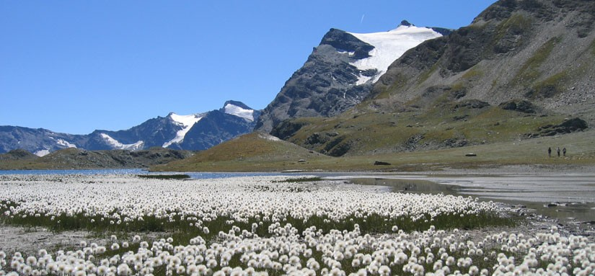

Pian del Nivolet - Ceresole Reale

Non solo Parco, però: la qualità dell’ambiente naturale e la piacevolezza del paesaggio delle valli del Canavese, dall’Alto Canavese alla Valle Sacra, dalla Valchiusella alla Dora Baltea, grazie anche alla fitta rete di sentieri, viottoli e stradine, le rendono particolarmente adatte ad escursioni a piedi, in bicicletta e a cavallo, in specie per chi cerca il relax e un ambiente accogliente per praticare le proprie attività. E’ disponibile un carnet ricchissimo di escursioni in giornata o di trekking di più giorni che si possono percorrere in autonomia o accompagnati da guide e accompagnatori naturalistici. Vi consigliamo, per gustare appieno in sicurezza tutte le sfumature della vostra escursione di avvalervi delle guide convenzionate con il Consorzio che sapranno introdurvi ai segreti di questa terra. Servizi turistici (link)

Sul territorio esiste anche un’altra area protetta, la Riserva Naturale del Sacro Monte di Belmonte, che possiede anche staordinari valori attrattivi dal punto di vista storico culturale e devozionale.

La riserva naturale è stata istituita dalla Regione Piemonte su parte del territorio di Cuorgnè, Pertusio, Prascorsano e Valperga, e comprende gran parte della collina di Belmonte, rilievo che sorge isolato all’imbocco della Valle dell’Orco, singolare affioramento granitico dalla cui sommità si domina la pianura, dalla serra d'Ivrea alle colline di Torino. Affioramenti di granito rosa si alternano a boschi costituiti da cedui di castagno, querce, castagni e betulle. Il granito rosso di Belmonte è una roccia soggetta ad una notevole alterazione di origine meteorica, tanto da formare dei depositi di fine ghiaia rossastra, sabbioni che si prestano facilmente all’erosione che incide i fianchi dell’altura e, soprattutto nel versante settentrionale, genera vallette calanchiformi localmente chiamate “sabbionere”, in cui la sabbia, a seconda delle località, assume una colorazione rossiccia, violetta o bianca. La vegetazione conserva alcune specie tipiche delle zone umide di una certa rarità, quali la felce reale o maggiore, la più grande felce rintracciabile in Piemonte, e la drosera, piccola pianta carnivora, alta pochi centimetri, con foglie irte di tentacoli sensoriali per la caccia di piccoli insetti. Un percorso tradizionale a piedi che coinvolge il parco di Belmonte (al di là di quello della Via Crucis che copre la sommità del Sacro Monte) è il cosiddetto Sentiero dei Tabernacoli, che da Valperga conduce al Santuario di Belmonte, così chiamato per la presenza lungo il percorso di piloni votivi dei 15 misteri del Rosario, che si percorre salendo in circa 40 minuti.

A proposito di relax, una parola va spesa sugli splendidi torrenti frequentati per il relax e la balneazione nel periodo estivo (Orco, Chiusella, Piova, Savenca) dotati spesso lungo le sponde di aree attrezzate per la sosta dei turisti.

Partenza ore 07,30. Prenotazione entro il 15 luglio.
Per info e costi: Daniele 347 2292091

1-2-3-4 Settembre Trieste e Pirano

TRIESTE, UNA CITTA' TRA IL CARSO E IL MARE MEDITERRANEO
È’ un territorio di confine, con un occhio al mare Adriatico e l’altro all’aspro promontorio carsico, ad accogliere Trieste. Avvolto dai profumi della macchia mediterranea, è luminoso e splendente più che mai quando l’aria è resa tersa dal vento di bora.
LA MITTELEUROPA SI TINGE DI BLU
Si respira un’aria speciale, qui, nell’estremo lembo orientale dell’Alto Adriatico. Qui, nella città mitteleuropea più blu, dove si sono ispirati grandi letterati, come James Joyce, Italo Svevo e Umberto Saba.
Trieste, la città che abbraccia il mare o, per meglio dire, che accoglie il mare in casa. A cominciare dalla piazza dell’Unità, tra le più suggestive e ampie al mondo tra quelle che si affacciano sull’acqua salata.
UNA QUESTIONE DI STILE
Architettonico, perché i palazzi di Trieste parlano con il linguaggio neoclassico, liberty, eclettico e barocco. E convivono armoniosamente con vestigia romane, edifici del Settecento e di stampo asburgico.
IL CULTO DEI CULTI
L’incrocio di religioni è palpabile da chiunque arrivi in città, dove da secoli trovano ospitalità, tra le altre, la chiesa greco-ortodossa e quella serbo-ortodossa, la sinagoga, la chiesa evangelica luterana e quella elvetica, la più antica della città.
AROMA DI CAFFE’
I triestini hanno una vera e propria passione per il caffè, e ci sono tanti riti diversi per assaporarlo. Questa è una passione antica: entrate negli eleganti caffè storici, dove echeggiano ancora fermenti letterari d’altri tempi.
AL "BAGNO"!
La gente, qui, coglie ogni occasione per vivere il mare, e popola la riviera e gli stabilimenti balneari – in slang “bagni” – tutto l’anno, per prendere il sole, fare un tuffo o una semplice passeggiata.
ACCENNI SLAVI E GERMANICI. DI GUSTO
Dalle tipiche osmizze, dove si bevono il Terrano e la Vitovska, ai dolci di ascendenza slava o germanica, passando per le zuppe, come la jota, per arrivare ai sapori di mare: una cucina tutta da scoprire.
I DINTORNI
La costiera delle bianche falesie, con le sue piccole baie e i sentieri intrisi dei profumi della macchia mediterranea.
I castelli di Miramare e Duino, che si affacciano direttamente sul mare…
Il promontorio carsico, con colori, tradizioni e sapori inconfondibili, e aspetti naturalistici particolarissimi, tra cui la Grotta Gigante, la cavità turistica più grande al mondo.
Poi, le riserve naturali, come quella marina di Miramare, quella delle falesie di Duino, della Val Rosandra, dei monti Lanaro e Orsario. e la pittoresca cittadina istro-veneta di Muggia, dai tanti tesori storici e culinari.

Il Castello di Miramare

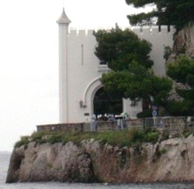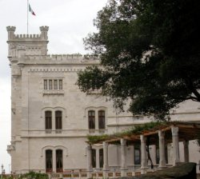

Il bianco castello da favola, circondato da un verde e lussureggiante parco, si affaccia su mare blu battuto dal vento: questa romantica descrizione ben si adatta alla residenza fatta costruire tra il 1856 ed il 1860 dall'arciduca Massimiliano d'Asburgo per la sua amata giovane sposa.
Così, come Massimiliano aveva trovato rifugio dalla furia del mare in quello che diventerà poi il piccolo e graziosissimo approdo marittimo del castello, egli cercò di realizzare nello stesso posto un nido d'amore al riparo dalle insidie della vita.
Ma la smania di potere e il desiderio di fama di Carlotta del Belgio spinsero l'arciduca a partire per il Messico, di cui diventerà sì imperatore ma dove perderà, dopo poco, la vita, sognando il suo amato castello così lontano e abbandonato. Si dice che Carlotta, dopo la morte del suo amato, abbia perso la ragione.
In questa vicenda trova fondamento la maledizione che graverebbe sul castello; si crede infatti che chi vi dimora perisca anzitempo di morte violenta. Pare che, nella storia, la maledizione si sia sempre fatalmente avverata...
Oggi il castello ed il parco sono aperti ai visitatori, sempre molto numerosi. Mentre il castello attira principalmente i turisti, il parco è anche meta domenicale dei triestini che, passeggiando sui sentieri tra la lussureggiante vegetazione voluta da Massimiliano, trascorrono alcune ore all'aria aperta.
All'interno del castello si possono visitare gli appartamenti privati, le stanze desinate agli ospiti, i vari saloni, la biblioteca-studio e la magnifica sala del trono, recentemente restaurata e riportata all'originario splendore.
I sentieri del parco, sempre perfettamente conservati, permettono di passeggiare in un ambiente variegato e di notevole interesse botanico. Tra le altre cose si segnalano, poco distanti dal cancello di ingresso al parco, le Scuderie, oggi divenute sede espositiva, il Castelletto e le numerose sculture che decorano spiazzi e vialetti.
Il castello ed il parco ospitano, specie durante la bella stagione, numerose manifestazioni di carattere prevalentemente culturale. Il castello ed il parco, che ben valgono una visita, sono aperti tutti i giorni dell'anno.

Le grotte di San Canziano (Škocjanske jame)

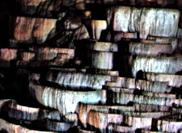

Pur non essendo ubicate nella Provincia di Trieste, il turista attento - ma anche il triestino che ama la natura - non potrà non visitare le grotte di San Canziano.
Le Škocjanske jame (le grotte di Škocjan), situate in territorio sloveno a pochi chilometri dal confine, si distinguono fra le oltre settemila grotte della Slovenia per la grandezza delle sale e della gola sotterranea. Si articolano infatti, in maniera a dir poco eccezionale, in undici stanze (undici grotte collegate le une alle altre), doline, ponti naturali ed inghiottitoi.
A partire dal 1986 sono entrate a far parte del patrimonio mondiale dell’UNESCO.
All’interno delle grotte, a cui si accede da una profonda dolina, si ammirano splendide stalattiti e stalagmiti dalle meravigliose forme e dai molteplici colori, cortine rocciose e le caratteristiche vaschette di concrezione. Ma a rendere il tutto ancora più interessante è la presenza del fiume Reka che, dopo avere dato origine al sistema di caverne così come oggi lo vediamo, continua a scorrere in un percorso sotterraneo, punto di forza della seconda parte della visita turistica alle grotte, reso ancor più emozionante dalla presenza di cascate e dal rimbombo delle rapide.
Nelle pozze e nei laghetti, dove l’acqua è calma, si ha invece il superbo spettacolo del riflesso delle formazioni ipogee.

Pirano (Slovenia)

Pirano, città dei sogni
Una delle città più fotogeniche del Mediterraneo ha mantenuto il suo fascino ineguagliabile. Entrate nella pittoresca Pirano, conoscete la sua ricca storia e cultura, ascoltate i racconti della nostra gente.
L'abbraccio del mare e la ricca storia, riflessa nell'architettura, disegnano scenari magici.

A Pirano avrete la sensazione di passeggiare dentro ad un quadro artistico. Sarete affascinati dagli stretti vicoli all’interno delle antiche mura della città. Sulla piazza centrale verrete accolti dalla statua del cittadino più famoso di Pirano - il celebre compositore e virtuoso violinista Giuseppe Tartini, che nacque proprio vicino ad essa. Sul molo potrete scorgere un pescatore che dispone la sua rete.
Poco prima del vostro arrivo al mercato ortofrutticolo di Pirano, la fruttivendola avrà portato dal suo orto i freschi frutti della terra. La gente del luogo, seduta a chiacchierare al suono delle onde in riva al mare, vi farà un cenno con la testa.
Il caffè, il pranzo o la cena gustati al suono del mare resteranno impressi nei vostri ricordi ancora per molto tempo.
La città vanta numerose istituzioni culturali e artistiche come il Teatro Tartini, le Gallerie costiere, il Museo Marittimo e l’Acquario. In occasione dell’annuale Ex-tempore si radunano numerosi artisti. Nel corso di tutto l’anno si tengono anche molti altri eventi culturali.
Alcuni eventi, soprattutto quelli tradizionali, sono legati alle nostre risorse e ai beni naturali. Ogni anno, in occasione della festa di San Giorgio, il santo patrono della città di Pirano, viene organizzata la Festa dei salinai per onorare il famoso sale delle saline di Sicciole.
In autunno, gli abitanti di Strugnano organizzano la Festa dei cachi ...

Cenni storici
La località di Pirano viene citata per la prima volta dall'Anonimo Ravennate nel VII secolo, col nome di Piranòn (Πιρανὸν). Secondo la tradizione, Pirano sarebbe stata fondata, come Venezia, da profughi aquileiesi fuggiaschi di fronte agli Unni.
Conosciuta dai greci, la città venne incorporata allo stato romano insieme al resto dell'Istria nel II secolo a.C.. Dall'830 fino al 935, Pirano fu soggetta al Regno d'Italia, in seguito divenne possedimento bavarese assieme al Friuli, per passare nel 976 sotto la Carinzia: un dominio che durò fino al 1040.
I due secoli successivi furono caratterizzati dal graduale avvicinamento della cittadina alla Repubblica di Venezia prima con rapporti commerciali e diplomatici, poi mediante una vera e propria unione politica (nel 1283).
Ebbe così inizio il lungo sodalizio fra Pirano e la Serenissima, che ebbe termine solo con la caduta di quest'ultima nel 1797.
Circondata da possenti muraglie, Pirano resistette a vari assalti pirateschi o di vari nemici di Venezia, respingendo due assedi genovesi nel 1354 e nel 1379.
Una serie di epidemie colpì Pirano in questi secoli: l'ultima fu la grande pestilenza che nel 1558 ridusse di due terzi i suoi abitanti.
Allorché Trieste divenne il porto principale dei domini degli Asburgo, il declino di Venezia segnò anche il regresso dell'industria salinaria e per Pirano iniziò una lenta parabola discendente finché - dopo la caduta della Serenissima nel 1797 - passò all'Austria, salvo una breve parentesi napoleonica durante la quale fu sottomessa al distretto di Capodistria.
Nei primi decenni dell'Ottocento l'attività salinaria riprese l'antico vigore: Pirano divenne un porto succedaneo di Trieste, e fu in quel periodo che – verso Portorose - sorse il cantiere navale cittadino.
Città abitata in maniera quasi esclusiva da italiani, Pirano partecipò alle lotte fra italiani e slavi (sloveni e croati) per l'esercizio del potere nella penisola istriana, insorgendo nel 1894 contro l'imposizione di tabelle bilingui (italiano - slovene) da parte del governo austriaco.
Nella seconda metà del XIX secolo, Pirano risentì positivamente dei flussi turistici, che fecero della vicina Portorose uno dei luoghi di maggior richiamo dell'intero Impero Austroungarico.
Evacuata in parte durante la Grande Guerra, Pirano venne in seguito assegnata all'Italia.
Il periodo italiano non fu caratterizzato da particolari eventi.
Alla fine della seconda guerra mondiale, dopo l'occupazione tedesca, Pirano venne inserita nella zona-B del Territorio Libero di Trieste, soggetta all'amministrazione militare della Jugoslavia di Tito, conoscendo uno dei periodi più duri della propria storia.
Dal 1993 è gemellata, tra le altre, con Castel Goffredo.
Cosa vedere

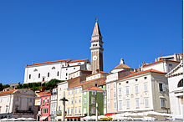
Duomo
Duomo di San Giorgio e battistero. Costruita nel corso dei XIV secolo, venne consacrata nel 1344. L'attuale aspetto barocco risale al restauro del 1637. Il campanile, ispirato a quello di Venezia dedicato a San Marco, fu terminato nel 1608, mentre l'attiguo battistero nel 1650. Importanti opere d'arte sono due statue di San Giorgio e due tele di Angelo De Coster raffiguranti “La Messa a Bolsena” ed ”Il miracolo di San Giorgio”. È possibile salire sul campanile per godere di una vista ancora migliore sul paese.
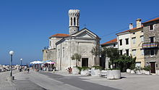
Chiesa della Beata Vergine
Chiesa della Beata Vergine. Risalente al 1439 era un tempo dedicata a San Michele. L'attuale aspetto barocco risale al restauro del diciassettesimo secolo. Importanti sono quattro affreschi raffiguranti “Le storie di Sant'Agostino” eseguiti da G. Angeli della scuola del Tiepolo.
Chiesa della Madonna della Neve.
Chiesa di San Francesco. Pinacoteca: d'estate ogni giorno dalle 9 alle 12 e dalle 17 alle 20, resto dell'anno: previo appuntamento. Situata accanto al convento dei frati minori, fu costruita nel 1301. L'attuale interno risale al XVII secolo, mentre l'esterno al XIX secolo. L'opera più famosa opera d'arte che era conservata in questa chiesa era di Vittore Carpaccio: “La Madonna con bambino, due angeli musicanti e santi”, portata in Italia nel 1940. La chiesa contiene importanti capolavori come l'ovale del Cristo e la Samaritana di Gregorio Lazzarini, L'ultima cena, i dipinti dei papi Alessandro V e Gregorio II, di santa Maddalena, di san Giovanni Nepomuceno e di san Pietro e san Paolo. Il convento possiede un bel chiostro e al piano terra è stata allestita una pinacoteca con quattordici opere di pittori veneziani.
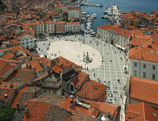
Vista su piazza Tartini dal duomo
Piazza Tartini. Un tempo fuori dalle mura della città e adibita a porto minore per i pescherecci piranesi, crebbe d'importanza con la costruzione del Palazzo comunale, in stile neorinascimentale, progettato e costruito dall'architetto triestino Giovanni Righetti. L'ellisse bianca al centro della piazza, costruita per celebrare il trecentesimo anniversario della nascita di Tartini, riprende le forma che avevano le rotaie del tram elettrico che una volta collegava la città con Portorose. Al centro della piazza si trova un monumento dedicato a Tartini in occasione del duecentesimo anniversario della sua nascita.
Piazza Primo Maggio. Centro della vita di Pirano fino al XII secolo, su questa piazza si teneva il mercato e si affacciava l'antico palazzo comunale.
Le mura della città. Le prime mura risalgono al VII secolo e nel corso degli anni, di pari passo all'ampliamento del paese, si sono ampliate, fino ad arrivare, nel XVI secolo, alla costruzione di una terza cinta muraria. La cinta muraria oggi esistente fu edificata tra il 1470 ed il 1534, disponeva di otto torrioni di difesa.

Per info e costi: Daniele 347 2292091

